8 Лабораторная работа. Функции. Рекурсия
Цель:получить практические навыки использования функций в С++.

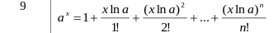

#include <iostream>

using namespace std;

int fact(int n)
{
int f;
if (n == 0)
f = 1;
else
f = n * fact(n - 1);
return f;
}

int func(long int n, long int x, unsigned int y)
{
int a;
if(y) a=y;
else a=1;

if(n==0)

return ;
}

int main()
{
int x,n;
cout << "Enter number x,n: " << endl;
cin >> x >> n;

cout << func(a) << endl;

return 0;
}

